**COMUNICATO STAMPA**

**CURE ESSENZIALI 2022, LE PAGELLE DEL MINISTERO DELLA SALUTE: PROMOSSE SOLO 13 REGIONI. EMILIA-ROMAGNA IN VETTA, AL SUD PASSANO SOLO PUGLIA E BASILICATA.   
PEGGIORANO LE PERFORMANCE IN 10 REGIONI E AUMENTANO I DIVARI TRA NORD E SUD DEL PAESE.   
LA LEGGE SULL’AUTONOMIA DIFFERENZIATA COMPROMETTE L’UGUAGLIANZA IN SANITÀ**

**18 luglio 2024 - Fondazione GIMBE, Bologna**

Nel 2022 solo 13 Regioni rispettano gli standard essenziali di cura, con un ulteriore aumento del divario Nord-Sud: la Puglia e la Basilicata uniche promosse al Sud, ma in posizioni di coda. In 10 Regioni le performance peggiorano rispetto al 2021.

Sono i dati del Ministero della Salute che, come ogni anno, valuta l’erogazione dei Livelli Essenziali di Assistenza (LEA), ovvero delle prestazioni sanitarie che tutte le Regioni e Province Autonome devono garantire gratuitamente o previo il pagamento del ticket. «Si tratta di una vera e propria “pagella” per i servizi sanitari regionali – afferma Nino Cartabellotta, Presidente della Fondazione GIMBE– che identifica quali Regioni sono promosse (adempienti), pertanto meritevoli di accedere alla quota di finanziamento premiale, e quali bocciate (inadempienti)». Le Regioni inadempienti vengono sottoposte ai Piani di rientro, uno specifico affiancamento da parte del Ministero della Salute che nelle situazioni più critiche può arrivare sino al commissariamento della Regione.

Dal 2020 la “Griglia LEA” è stata sostituita da 22 indicatori CORE del Nuovo Sistema di Garanzia (NSG), suddivisi in tre aree: prevenzione collettiva e sanità pubblica, assistenza distrettuale e assistenza ospedaliera. In ogni area le Regioni possono ottenere un punteggio tra 0 e 100 e vengono considerate adempienti se raggiungono almeno 60 punti in tutte le tre aree; invece, se il punteggio è inferiore a 60 anche in una sola area, la Regione risulta inadempiente. «Se nel 2020 e nel 2021, segnati dall’emergenza pandemica, il monitoraggio ha avuto solo un ruolo informativo – precisa il Presidente – nel 2022 per la prima volta i risultati degli indicatori CORE vengono utilizzati a scopo valutativo».

A seguito della recente pubblicazione della Relazione 2022 del “[Monitoraggio dei LEA attraverso il Nuovo Sistema di Garanzia](https://www.salute.gov.it/imgs/C_17_pubblicazioni_3456_allegato.pdf)” da parte del Ministero della Salute, «la Fondazione GIMBE – spiega il Presidente – ha effettuato alcune analisi per stimare l’entità dell’attuale frattura Nord-Sud nel garantire il diritto costituzionale alla tutela della salute anche alla luce della recente approvazione della legge sull’autonomia differenziata».

**Adempimenti LEA 2022**. Rispetto al 2021 le Regioni adempienti nel 2022 scendono da 14 a 13: Basilicata, Emilia-Romagna, Friuli Venezia Giulia, Lazio, Liguria, Lombardia, Marche, Provincia Autonoma di Trento, Piemonte, Puglia, Toscana, Umbria e Veneto. In particolare, dal 2021 al 2022 nessuna Regione passa da inadempiente ad adempiente, mentre l’Abruzzo diventa inadempiente per il punteggio insufficiente nell’area della prevenzione. Rimangono inadempienti 7 Regioni: Campania, Molise, Provincia Autonoma di Bolzano con un punteggio insufficiente in una sola area; Calabria, Sardegna e Sicilia con un punteggio insufficiente in due aree; Valle D’Aosta insufficiente in tutte le tre aree (tabella 1). «Nel 2022 – commenta il Presidente – aumenta il gap Nord-Sud, visto che solo Puglia e Basilicata si trovano tra le 13 Regioni adempienti, collocandosi rispettivamente in terzultima e in ultima posizione tra quelle “promosse”».

Considerato che il Ministero della Salute non sintetizza in un punteggio unico la valutazione degli adempimenti LEA, la Fondazione GIMBE ha elaborato una classifica di Regioni e Province Autonome sommando gli score ottenuti nelle tre aree; i risultati sono riportati in ordine decrescente di punteggio totale e suddivisi in quartili (tabella 2 e figura 1). «Rispetto al semplice status di adempiente o inadempiente – commenta Cartabellotta – il punteggio totale mostra ancora più chiaramente l’entità del gap Nord-Sud: infatti, ai primi 10 posti si trovano 6 Regioni del Nord, 4 del Centro e nessuna del Sud, mentre nelle ultime 7 posizioni – fatta eccezione per la Valle D’Aosta – si collocano solo Regioni del Mezzogiorno».

**Variazioni 2021-2022**. La Fondazione GIMBE ha analizzato le differenze tra gli adempimenti 2021 e quelli 2022, misurando i punteggi totali delle Regioni e le performance nazionali sui tre macro-livelli assistenziali. Nel 2022 quasi la metà delle Regioni ha performance inferiori al 2021, seppure con gap di entità notevolmente diversa: Umbria (-0,03), Sardegna (-3,57), Campania (-4,47), Liguria (-6,86), Lazio (-8,06), Marche (-14,7), Molise (-17,48), Friuli Venezia Giulia (-23,13), Calabria (-24,74), Abruzzo (-30,86) (tabella 3). «Anche questo dato – commenta il Presidente – conferma l’aumento del divario Nord-Sud: infatti, fatta eccezione per Liguria e Friuli-Venezia Giulia, tutte le Regioni in cui si rilevano riduzioni dei punteggi totali si trovano al Centro o al Sud del Paese».

Nel 2022 a livello nazionale si rileva un miglioramento nell’area ospedaliera (+90 punti), un lieve peggioramento per l’area distrettuale (-12 punti) e un netto peggioramento nell’area della prevenzione (-146 punti); complessivamente le tre aree perdono 68 punti rispetto al 2021 (tabella 4). «Gli indicatori più critici dell’area prevenzione – spiega il Presidente – riguardano gli screening oncologici, in particolare nelle Regioni del Sud, e le coperture vaccinali in età pediatrica su cui potrebbe aver inciso il passaggio alla fonte informativa dell’Anagrafe Vaccinale Nazionale».

«Il monitoraggio del Ministero della Salute 2022 sulle cure essenziali – conclude Cartabellotta – conferma che la frattura strutturale tra Nord e Sud del Paese non solo non accenna a ridursi, ma addirittura si amplia sia con l’Abruzzo che diventa inadempiente, sia per riduzione dei punteggi LEA nella maggior parte delle Regioni del Mezzogiorno. Proprio nel momento in cui entra in vigore la legge sull’autonomia differenziata che in materia di salute non ha ritenuto necessario definire i livelli essenziali delle prestazioni (LEP) in quanto esistono già i LEA. Considerato che i dati sull’esigibilità dei LEA, oltre a segnare un peggioramento complessivo rispetto al 2021, confermano anche per l’anno 2022 un enorme gap Nord-Sud, è evidente che senza definire, finanziare e garantire i LEP anche in sanità, le maggiori autonomie in sanità legittimeranno normativamente questa frattura, compromettendo l’uguaglianza dei cittadini di fronte al diritto costituzionale alla tutela della salute».

**Fondazione GIMBE**  
Via Amendola 2 - 40121 Bologna

Tel. 051 5883920 - Fax 051 4075774

E-mail: [ufficio.stampa@gimbe.org](mailto:ufficio.stampa@gimbe.org)

**Tabella 1. Adempimenti LEA anno 2022**

|  |  |  |  |  |
| --- | --- | --- | --- | --- |
| **Regione** | **Prevenzione** | **Distrettuale** | **Ospedaliera** | **Status** |
| Abruzzo | 49,31 | 62,18 | 73,10 | **Inadempiente** |
| Basilicata | 68,46 | 61,92 | 78,03 | **Adempiente** |
| Calabria | 36,59 | 34,88 | 63,78 | **Inadempiente** |
| Campania | 69,68 | 55,76 | 68,66 | **Inadempiente** |
| Emilia Romagna | 96,13 | 95,57 | 93,50 | **Adempiente** |
| Friuli Venezia Giulia | 71,24 | 73,30 | 75,29 | **Adempiente** |
| Lazio | 74,08 | 72,07 | 81,30 | **Adempiente** |
| Liguria | 61,41 | 86,81 | 77,49 | **Adempiente** |
| Lombardia | 90,18 | 94,66 | 86,09 | **Adempiente** |
| Marche | 60,91 | 91,03 | 91,26 | **Adempiente** |
| Molise | 50,69 | 61,23 | 67,54 | **Inadempiente** |
| Provincia Aut. di Bolzano | 54,14 | 77,03 | 75,23 | **Inadempiente** |
| Provincia Aut. di Trento | 94,27 | 76,45 | 98,35 | **Adempiente** |
| Piemonte | 88,79 | 86,55 | 87,07 | **Adempiente** |
| Puglia | 75,97 | 70,02 | 79,69 | **Adempiente** |
| Sardegna | 46,55 | 50,45 | 69,11 | **Inadempiente** |
| Sicilia | 47,18 | 58,04 | 78,38 | **Inadempiente** |
| Toscana | 86,57 | 96,42 | 92,32 | **Adempiente** |
| Umbria | 79,59 | 83,88 | 84,42 | **Adempiente** |
| Valle d'Aosta | 48,48 | 47,25 | 55,23 | **Inadempiente** |
| Veneto | 94,08 | 96,40 | 91,36 | **Adempiente** |
| |  |  |  | | --- | --- | --- | | Punteggio | ≥ 60 | < 60 |   Dati Ministero della Salute | | | | |

**Tabella 2. Punteggio totale adempimenti LEA anno 2022**

|  |  |
| --- | --- |
| **Regione** | **Punteggio totale 2022** |
| Emilia Romagna | 285,20 |
| Veneto | 281,84 |
| Toscana | 275,31 |
| Lombardia | 270,93 |
| Prov. Aut. Trento | 269,07 |
| Piemonte | 262,41 |
| Umbria | 247,89 |
| Marche | 243,20 |
| Lazio | 227,45 |
| Liguria | 225,71 |
| Puglia | 225,68 |
| Friuli Venezia Giulia | 219,83 |
| Basilicata | 208,41 |
| Prov. Aut. Bolzano* | 206,40 |
| Campania* | 194,10 |
| Abruzzo* | 184,59 |
| Sicilia* | 183,60 |
| Molise* | 179,46 |
| Sardegna* | 166,11 |
| Valle d'Aosta* | 150,96 |
| Calabria* | 135,25 |
| |  |  |  |  |  | | --- | --- | --- | --- | --- | | Quartili | ≤184,59 | >184,59 e ≤225,68 | >225,68 e ≤262,41 | >262,41 |     *Regione inadempiente secondo il Nuovo Sistema di Garanzia (NSG)  Elaborazione GIMBE su dati Ministero della Salute | |

**Figura 1. Punteggi totali adempimenti LEA anno 2022**

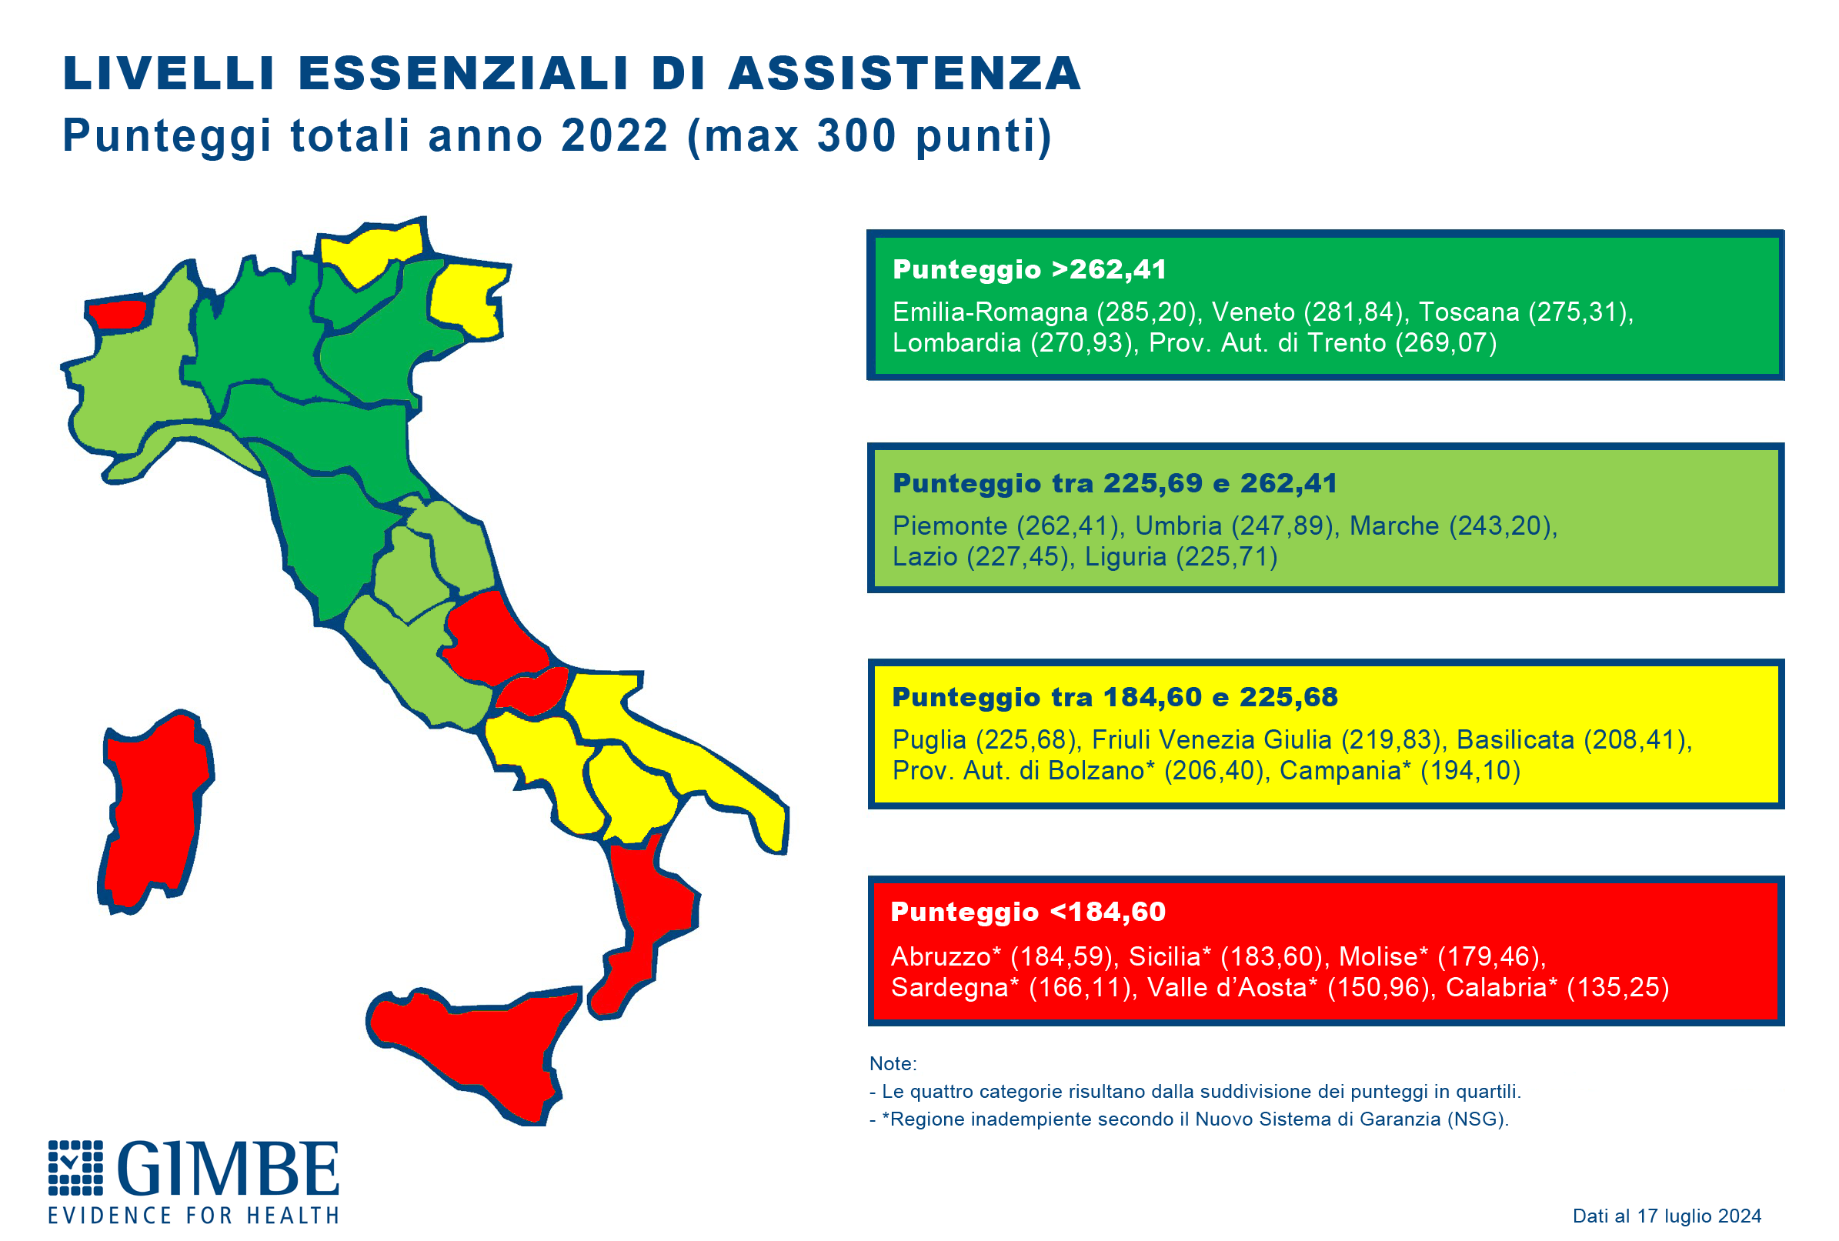

**Tabella 3. Punteggio totale adempimenti LEA: gap 2022 vs 2021**

|  |  |  |
| --- | --- | --- |
| **Regione** | **Gap 2022 vs 2021** |  |
| Veneto | 16,96 |  |
| Puglia | 16,34 |  |
| Piemonte | 10,53 |  |
| Lombardia | 5,67 |  |
| Prov. Aut. Bolzano | 5,63 |  |
| Emilia Romagna | 4,01 |  |
| Valle d'Aosta | 3,75 |  |
| Basilicata | 0,87 |  |
| Toscana | 0,85 |  |
| Prov. Aut. Trento | 0,67 |  |
| Sicilia | 0,59 |  |
| Umbria | -0,03 |  |
| Sardegna | -3,57 |  |
| Campania | -4,47 |  |
| Liguria | -6,86 |  |
| Lazio | -8,06 |  |
| Marche | -14,7 |  |
| Molise | -17,48 |  |
| Friuli Venezia Giulia | -23,13 |  |
| Calabria | -24,74 |  |
| Abruzzo | -30,86 |  |
| Elaborazione GIMBE su dati Ministero della Salute | | |

**Tabella 4. Punteggio totale nazionale adempimenti LEA: gap 2022 vs 2021**

|  |  |  |  |
| --- | --- | --- | --- |
| **Area** | **2022** | **2021** | **Gap 2022 vs 2021** |
| **Prevenzione** | 1.444 | 1.590 | -146 |
| **Distrettuale** | 1.532 | 1.544 | -12 |
| **Ospedaliera** | 1.667 | 1.577 | +90 |
| **Totale** | 4.643 | 4.711 | -68 |
| Elaborazione GIMBE su dati Ministero della Salute | | | |